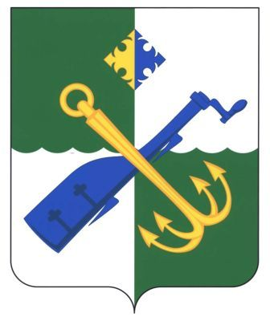

СОВЕТ ДЕПУТАТОВ МУНИЦИПАЛЬНОГО ОБРАЗОВАНИЯ «ПОДПОРОЖСКИЙ МУНИЦИПАЛЬНЫЙ РАЙОН ЛЕНИНГРАДСКОЙ ОБЛАСТИ»
четвертого созыва

РЕШЕНИЕ

21 октября 2019 года № 19

О награждении Почетным дипломом
Совета депутатов
Подпорожского муниципального района

За многолетний добросовестный труд, безупречную работу в сфере дорожного хозяйства, большой личный вклад в развитие Дорожного ремонтно-строительного управления, Совет депутатов Подпорожского муниципального района

РЕШИЛ:
1. Наградить Почетным дипломом Совета депутатов Подпорожского муниципального района Матросова Андрея Игоревича, заместителя директора по содержанию автомобильных дорог Лодейнопольского и Подпорожского районов ДРСУ.

2. Выплату премии в размере 8.000 рублей произвести по смете расходов предусмотренных на содержание Совета депутатов Подпорожского муниципального района.

Глава муниципального образования В.В. Мосихин

